在负载变化下电机转速的PID控制

这个方法主要用于丝杆电机在负载变化的情况下的PID控制，要求电机可以随时根据调整参数的变化快速调整转速。同时将电机转矩变化对电机转速的影响降到最低。
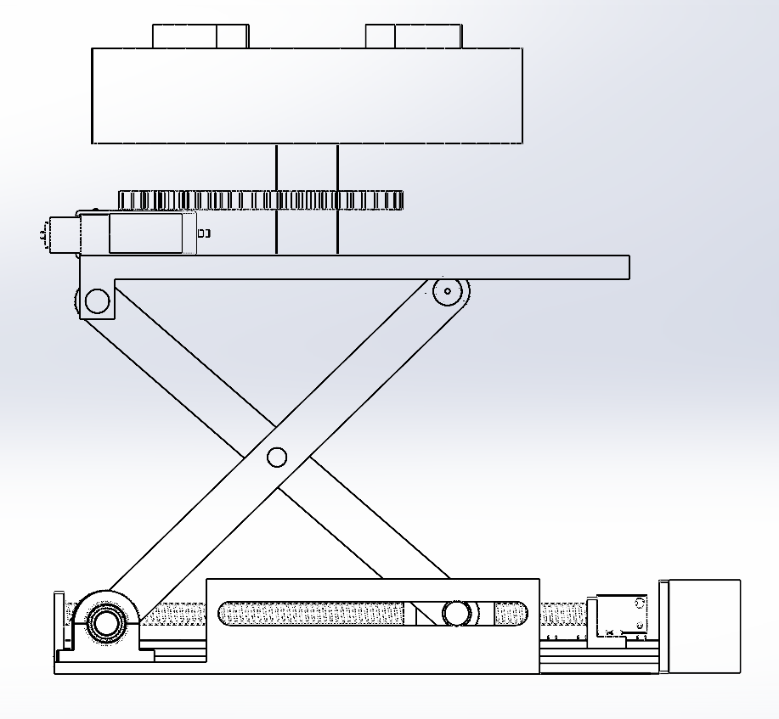
图一：丝杆电机示意
此方法采用双环PID控制，分为电流控制环和转速控制环。所有输入和负载变化模拟全部采用阶跃函数展示。输入端的两个输入阶跃信号模拟在t=1,t=5时刻对设定转速的调整。负载阶跃函数在t=4时刻加入。
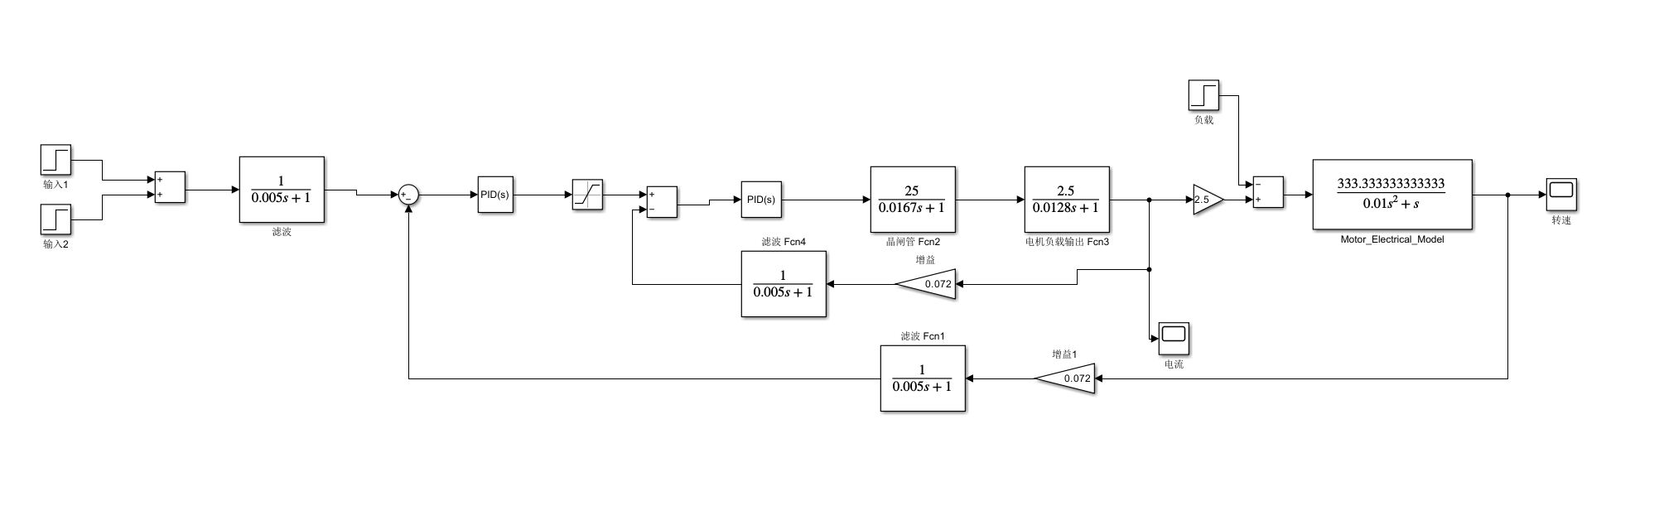
图二：控制系统的simulink结构图
转速输入值经过滤波后，经过转速控制环的PID控制器后转换为电流输入进入电流控制环，在很多场合中，电流大小直接决定电机输出的电磁转矩，因此电流环实际上起到了“力矩控制”的作用。电流输出后经过增益放大后转换为扭矩，随后经过电机模型（用传递函数表示）输出为实际转速。同时电流和实时转速会在各自环路内进行负反馈实现数据的最终稳定。
转速控制环的PID参数和电流控制环 的PID参数分别如图：
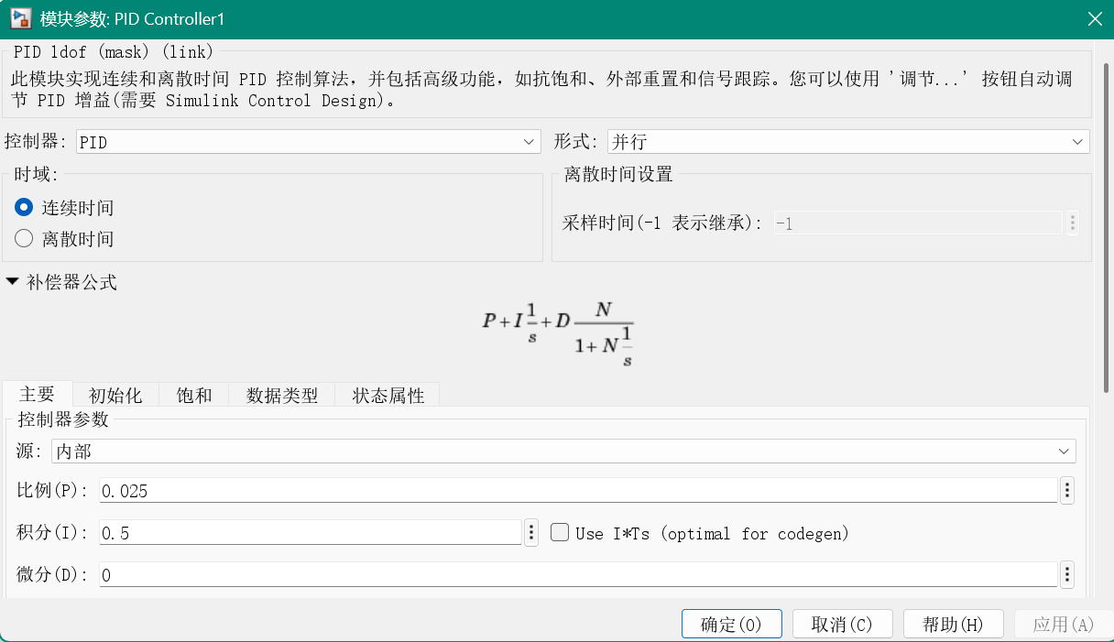
图三：转速控制环的PID参数
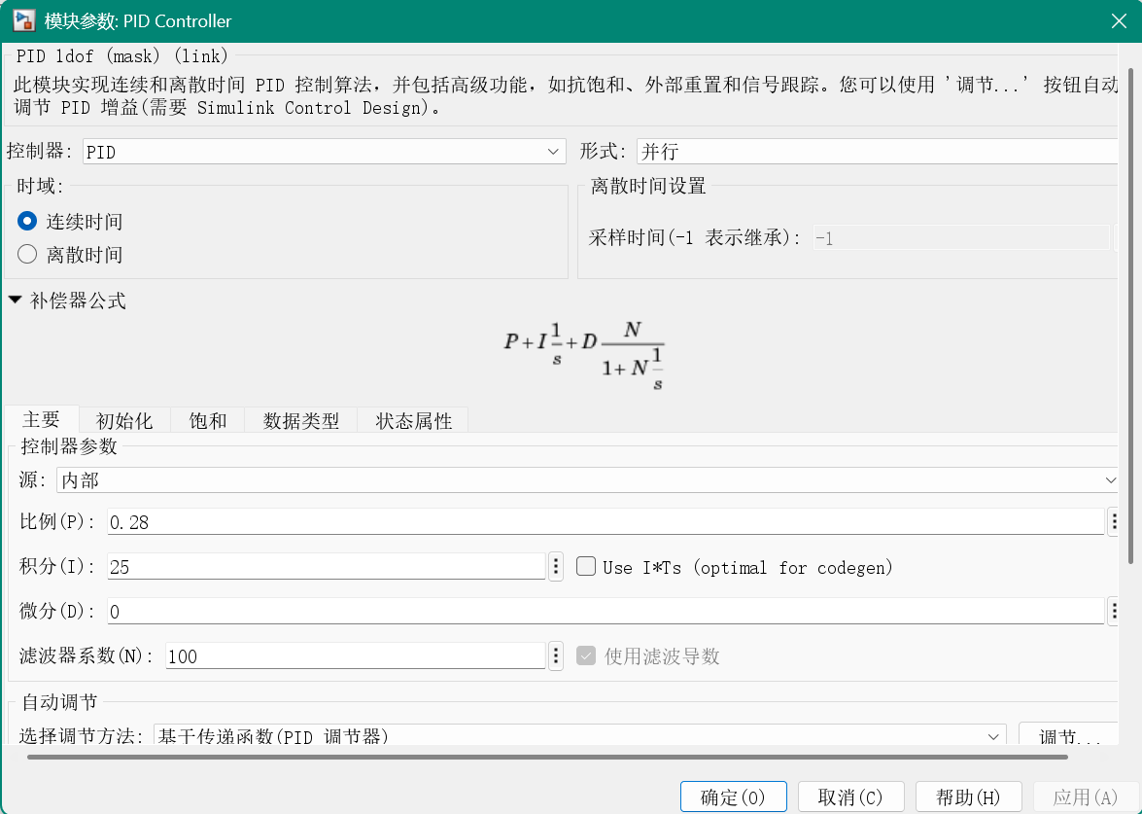
图四：电流控制环PID参数
实际运行结果如图：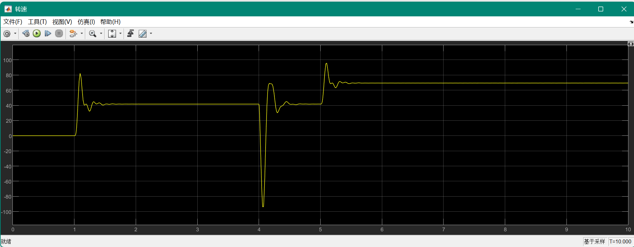
图五：转速数据
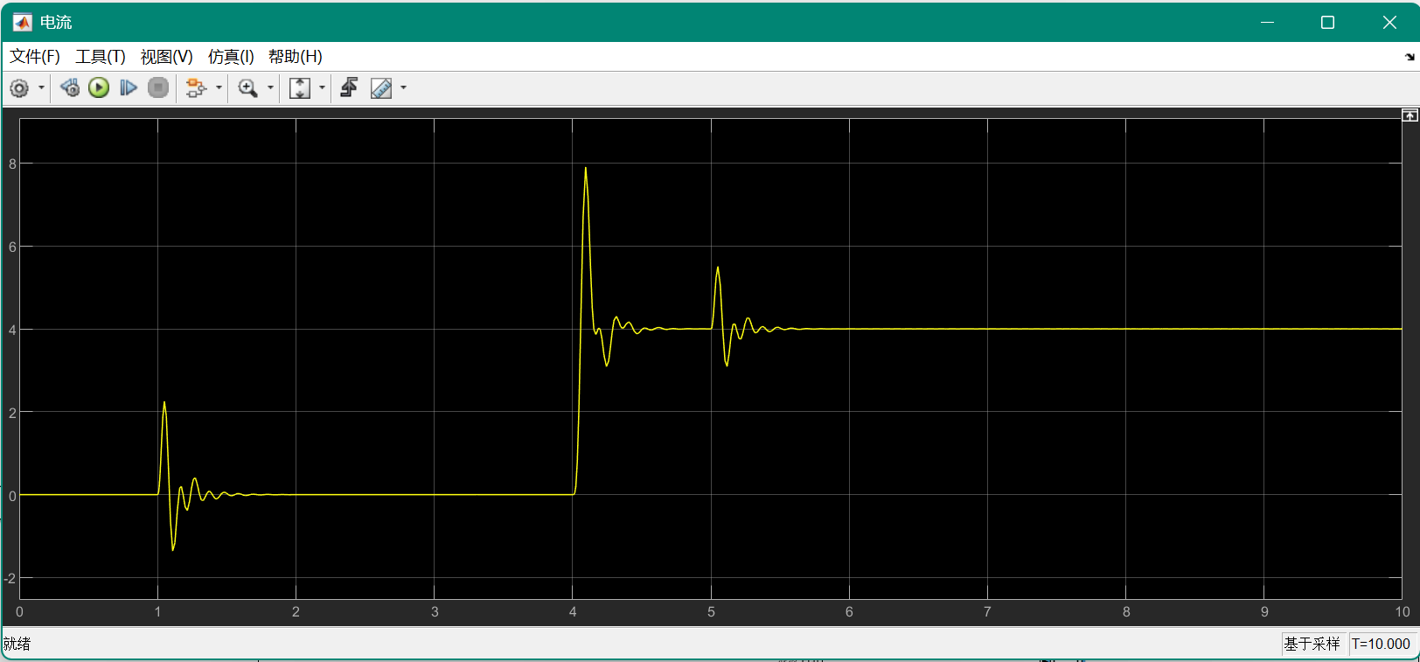
图六：电流数据
这个系统仍然可以继续改进，可以加入电机旋转阻尼等其他环境因素，提升真实性。

